TB-04a

**Rechnen mit Stoffmengen**

**Ein Kraftfahrzeug fährt mit reinem Isooctan (C8H18) als Treibstoff und benötigt für 100** **km 6 Liter. Die Dichte von Isooctan beträgt 690 g/l.**

1. **Formuliere die Reaktionsgleichung für die Verbrennung des Isooctans zu Wasser und Kohlenstoffdioxid.**
2. **Berechne die Masse von Isooctan die für 100 km Fahrt benötigt wird. Berechne wie viel Kohlenstoffdioxid bei einer 100 km Fahrt entstehen. Erkläre die einzelnen Rechenschritte**
3. **Nimm Stellung zur großen Massenunterschied zwischen verbranntem Isooctan und der Masse an entstehendem Kohlenstoffdioxid.**

Lösungserwartung:

**Frage 1:**



**Frage 2:**

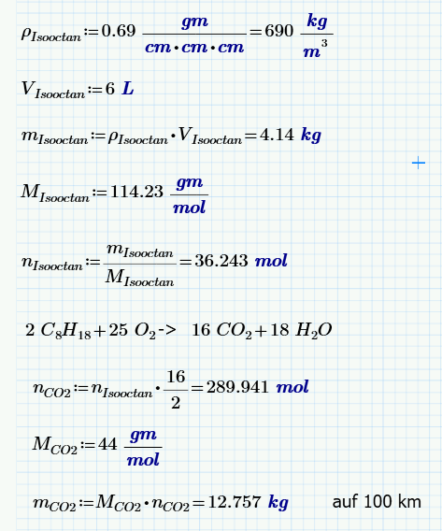

**Frage 3:**

Zwei Sauerstoffatome (aus der Luft) binden sich an jedes Kohlenstoffatom. Die Masse der O-Atome wird nicht in den Tank gefüllt.

Information zur Frage   
(für die persönlichen Unterlagen der Prüferin / des Prüfers und zur etwaigen Argumentation mit Kommissionsmitgliedern)

Kompetenzen

|  |  |  |
| --- | --- | --- |
| ***Kompetenz*** | ***Frage*** | ***Operator*** |
| Reproduktion | 1 | Formuliere |
| Transfer | 2 | Berechne, Erkläre |
| Reflexion und Problemlösung | 3 | Nimm Stellung |

Versionsübersicht:

|  |  |  |  |
| --- | --- | --- | --- |
| ***Version*** | ***Datum*** | ***erstellt von /***  ***überarbeitet von*** | ***Inhalt*** |
| 1 | 22.3.2016 | Friedrich Saurer | Frage erstellt |
|  |  |  |  |
|  |  |  |  |
|  |  |  |  |
|  |  |  |  |

Externe Quellen

|  |  |
| --- | --- |
|  |  |
|  |  |
|  |  |
|  |  |